Die offene Ganztagsschule

Täglich von Montag bis Donnerstag öffnen sich pünktlich um 13 Uhr die Türen der offenen Ganztagsschule/Mittagsbetreuung in der Schule zur Sprachförderung. Herein stürmen eine Menge Kinder, die nicht nur viel von ihrem gerade erlebten Schultag zu erzählen sondern auch einen Bärenhunger haben. Und so startet jeder Nachmittag in der offenen Ganztagsschule erst einmal mit einem gemeinsamen Mittagessen, das sich aufgrund der von der hauseigenen Küche mit Liebe zubereiteten, leckeren Gerichte, dem gemütlichen Zusammensitzen und der dabei stattfindenden Gespräche großer Beliebtheit erfreut. Die Pädagoginnen der Mittagsbetreuung legen großen Wert darauf, den Kindern diesen klassenübergreifenden Austausch und dadurch das „Ankommen“ in der Mittagsbetreuung in diesem Rahmen zu ermöglichen.
Nach dem Mittagessen findet stets ein mehr oder weniger kurzes Gruppengespräch mit allen anwesenden Kindern statt, bei welchen u.a. Anliegen, Probleme und organisatorische Fragen geklärt werden. Ein Mal in der Woche wird in dieser Runde eine Wochenplanung vorgenommen. Die Kinder haben hier volles Mitspracherecht, bei Uneinigkeit entscheidet die Mehrheit. Natürlich wird von Seite der Pädagoginnen stets darauf geachtet, dass die Nachmittage sinnvoll gestaltet und die Unternehmungen durchführbar sowie für alle Kinder annehmbar sind.
Nach diesem Gruppengespräch ist die Hausaufgabenzeit vorgesehen. Um eine gute Arbeitsatmosphäre zu schaffen werden die Kinder den Schulklassen nach in Kleingruppen aufgeteilt. In jeder Gruppe steht den Kindern mindestens eine qualifizierte Betreuerin für Fragen und zur Hilfestellung zur Verfügung, gerne wird aber auch die Unterstützung von Schüler zu Schüler gefördert. Von Seiten der Pädagoginnen wird großer Wert auf die gewissenhafte und vollständige Erledigung der Hausaufgaben gelegt. Zwischen dem Team und dem Lehrerkollegium der Schule besteht ein sehr guter Austausch, sodass Verständnisschwierigkeiten bei den Hausaufgaben u.ä. jeder Zeit rückgemeldet werden können.
Wenn alle Hausaufgaben erledigt sind, geht es in der offenen Ganztagsschule an die Freizeitgestaltung. Als Nachmittagsunternehmungen sind bei den Kindern zum Beispiel gruppendynamische Spiele drinnen und draußen, sportliche Angebote wie etwa Fußballtraining, Kreativprojekte, kleine Ausflüge in den nahe gelegenen Park und ähnliches sehr beliebt.
Auch die wöchentlichen Kochnachmittage, bei welchen die Kinder selbst entscheiden können, welche Kleinigkeit zubereitet werden soll, finden immer großen Anklang. Im Rahmen dieser Kochnachmittage sind die Kinder selbst verantwortlich für den Einkauf der Zutaten, die Zubereitung sowie das Aufräumen. Die Betreuerinnen sind lediglich unterstützend tätig, da die Selbständigkeit der Kinder in kleinen haushaltstechnischen Dingen gefördert werden soll .
Auch jahreszeitenbedingte Feierlichkeiten, wie Halloween, Weihnachten, Fasching und Ostern werden in der offenen Ganztagsschule nicht ausgelassen. Die Kinder werden in Planung, Organisation und Durchführung dieser kleinen „Parties“ stets mit einbezogen. Hierdurch wird das Miteinander in der Gruppe enorm gestärkt und der Gruppenalltag
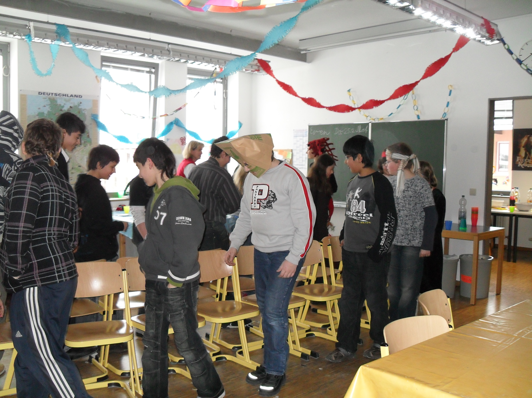

abwechslungsreich belebt. Als Highlight des Jahres findet stets ein Fußballturnier statt, bei welchem die Mannschaft der offenen Ganztagsschule gegen Teams anderer Schulen antritt. Schon Wochen vor dem Turnier wird mit Unterstützung eines engagierten Fußballtrainers mit dem Training begonnen und die Kinder in die Organisation mit einbezogen. Auch hier wird von Seiten der Pädagoginnen darauf geachtet, dass sich alle Kinder beteiligen und dadurch das Gruppengefühl gestärkt wird.
Das Fußballturnier stellt allerdings nicht das einzige besondere Angebot dar. Das Team der offenen Ganztagsschule ist stets bestrebt, den Kindern sinn- und pädagoisch wertvolle
Projekte am Nachmittag anbieten zu können.

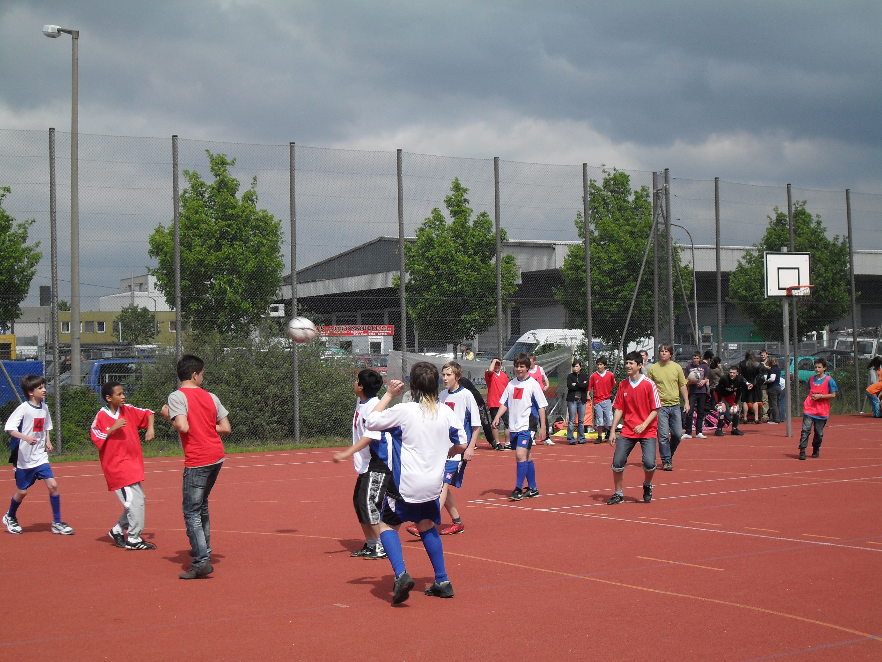
So fand erst im Frühjahr 2010 ein Erste-Hilfe-Kurs mit einem ausgebildeten Sanitäter statt. Dieser Workshop fand vor allem bei den älteren Gruppenmitgliedern großen Anklang und erntete reges Interesse.
Aber auch der wöchentlich stattfindende Englischkurs mit einer von der offenen Ganztagsschule engagierten, externen Englischlehrerin, die die englische Sprache sehr humorvoll vermittelt, wird von den Kindern gern besucht.
Die Rückmeldungen der Kinder zur offenen Ganztagsschule sind durchwegs positiv und ergeben, dass die Kinder diese sehr gerne besuchen. Die Hilfe bei den Hausaufgaben und das vielfältige Nachmittagsprogramm sowie das faire Miteinander und den klassenübergreifenden Austausch untereinander empfinden die Kinder als äußerst angenehm. Den Betreuerinnen gelingt es, trotz der zum Teil großen Alters- und Interessensunterschiede zwischen den Kindern, stets eine freundschaftliche und partnerschaftliche Atmosphäre zu schaffen und den Alltag für die Kinder interessant und abwechslungsreich zu gestalten.

Julia Petschner

